**ĐẠI HỌC QUỐC GIA THÀNH PHỐ HỒ CHÍ MINH**

**TRƯỜNG ĐẠI HỌC CÔNG NGHỆ THÔNG TIN**

**ĐỒ ÁN CUỐI KỲ**

**NHẬP MÔN CÔNG NGHỆ PHẦN MỀM**

**ĐỀ TÀI**

**QUẢN LÝ PHÒNG MẠCH TƯ**



**Lớp:** SE104.J22.PMCL

**Giảng viên hướng dẫn:** Nguyễn Công Hoan

**Thành viên (Nhóm 4):**

* Trương Nguyễn Tuấn Nam (Leader)
* Nguyễn Đức Minh Nguyên
* Huỳnh Quốc An
* Phan Anh Khoa

# **MỤC LỤC**

**Phân công công việc & tiến độ …………………………………………………………... 5**

**Chương 1: Hiện trạng ……………………………………………………………………... 7**

**1.1. Hiện trạng tổ chức …….…………………………………………………………………... 7**

**Hiện trạng nghiệp vụ (chức năng & phi chức năng) ..……………………………………..**

**1.3. Hiện trạng tin học (phần cứng, phần mềm, con người) ..………………………………….**

**Chương 2: Phân tích ………………………………………………………………………….**

**2.1. Lược đồ phân rã chức năng …………………………………………………………………**

**a. Lược đồ FDD ...…………………………………………………………………………………**

**b. Bảng giải thích/mô tả các chức năng .…………………………………………………………**

**2.2. Đặc tả và Mô hình hóa nghiệp vụ (DFD Model) …………………………………………...**

**2.3. Mô hình hóa dữ liệu (ERD Model) .…………………………………………………………**

**2.4. Sơ đồ lớp ở mức phân tích (Class Diagram) ………………………………………………..**

**Chương 3: Thiết kế …………………………………………………………………………...**

**3.1. Thiết kế kiến trúc ..…………………………………………………………………………...**

**a. Mô hình tổng thể kiến trúc .……………………………………………………………………**

**b. Danh sách các component/Package .…………………………………………………………..**

**c. Giải thích tương tác/giao tiếp giữa các components ...……………………………………….**

**3.2. Thiết kế lớp – Sơ đồ ở mức thiết kế .………………………………………………………...**

**3.3. Thiết kế giao diện ..…………………………………………………………………………...**

**a. Sơ đồ liên kết màn hình .……………………………………………………………………….**

**b. Danh sách màn hình & mô tả chức năng từng màn hình .…………………………………..**

**c. Mô tả xử lý sự kiện từng màn hình .…………………………………………………………...**

**3.4. Thiết kế dữ liệu (RD – Relationship Diagram – Mô hình quan hệ) ..……………………..**

**a. Sơ đồ RD cả hệ thống ...………………………………………………………………………...**

**b. Giải thích từng bảng, kiểu dữ liệu …………………………………………………………….**

**c. Khóa & ràng buộc toàn vẹn .…………………………………………………………………..**

**d. Thiết kế dữ liệu mức vật lý .…………………………………………………………………...**

**Chương 4: Cài đặt …………………………………………………………………………….**

**4.1. Công nghệ sử dụng ..…………………………………………………………………………**

**4.2. Vấn đề khi cài đặt ..…………………………………………………………………………..**

**4.3. Mô tả giải pháp & kỹ thuật .…………………………………………………………………**

**Chương 5: Kiểm thử ….………………………………………………………………………**

**Chương 6: Kết luận ………………………………...…………………………………………**

**Tài liệu tham khảo ….…………………………………………………………………………**

# **Bảng phân công việc & tiến độ**

|  |  |  |  |  |  |
| --- | --- | --- | --- | --- | --- |
| ***No.*** | ***Works*** | ***Duration (days)*** | ***Assigned to*** | ***% finished*** | ***Note*** |
|  | **Tìm hiểu sơ bộ & đăng ký đồ án** | 2 | Nguyên | 100 |  |
|  | **Tìm hiểu công nghệ liên quan** | 4 | Team | 100 |  |
| 1. **Viết báo cáo** | | | | | |
|  | **Chương 1: Hiện trạng** | null | Khoa | null |  |
|  | **1.1. Hiện trạng tổ chức** |  |  |  |  |
|  | **1.2. Hiện trạng nghiệp vụ (chức năng & phi chức năng)** |  |  |  |  |
|  | **1.3. Hiện trạng tin học (phần cứng, phần mềm, con người)** |  |  |  |  |
|  | **Chương 2: Phân tích** |  |  |  |  |
|  | **2.1. Lược đồ phân rã chức năng** | 1 | An | 100 |  |
|  | 1. **Lược đồ FDD** | 0.5 | An | 100 |  |
|  | 1. **Bảng giải thích/mô tả chức năng** | 0.5 | An | 100 |  |
|  | **2.2. Đặc tả & Mô hình hóa nghiệp vụ (DFD Model)** | 2 | An | 100 |  |
|  | **2.3. Mô hình hóa dữ liệu (ERD Model)** | 1 | An | 100 |  |
|  | **2.4. Sơ đồ lớp ở mức phân tích (Class Diagram)** | 1 | An | 100 |  |
|  | **Chương 3: Thiết kế** |  |  |  |  |
|  | **3.1. Thiết kế kiến trúc** | 4 | Nguyên | 100 |  |
|  | **a. Mô hình tổng thể kiến trúc** | 1 | Khoa | 100 |  |
|  | **b. Danh sách component/Package** | 1 |  |  |  |
|  | **c. Giải thích tương tác/giao tiếp giữa các component** | 2 |  |  |  |
|  | **3.2. Thiết kế lớp – Sơ đồ ở mức thiết kế** | 3 | Nguyên | 100 |  |
|  | **3.3. Thiết kế giao diện** | 2 | Nguyên |  |  |
|  | **a. Sơ đồ liên kết màn hình** | 1 | Khoa | 100 |  |
|  | **b. Danh sách màn hình & mô tả chức năng từng màn hình** | 0.5 | Khoa | 100 |  |
|  | **c. Mô tả xử lý sự kiện từng màn hình** | 0.5 | Khoa | null |  |
|  | **3.4. Thiết kế dữ liệu (RD – Relationship Diagram – Mô hình quan hệ)** | 4 | Nguyên |  |  |
|  | **a. Sơ đồ RD toàn hệ thống** | 1 |  |  |  |
|  | **b. Giải thích từng bản, kiểu dữ liệu** | 1 |  |  |  |
|  | **c. Khóa & rang buộc toàn vẹn** | 1 |  |  |  |
|  | **d. Thiết kế dữ liệu mức vật lý** | 1 |  |  |  |
|  | **Chương 4: Cài đặt** | 2 |  |  |  |
|  | **4.1. Công nghệ sử dụng** |  |  |  |  |
|  | **4.2.Vấn đề khi cài đặt** |  |  |  |  |
|  | **4.3. Mô tả giải pháp & kỹ thuật** |  |  |  |  |
|  | **Chương 5: Kiểm thử** |  |  |  |  |
|  | **Chương 6: Kết luận** |  |  |  |  |
|  | **Tài liệu tham khảo** |  |  |  |  |
| 1. **Lập trình** | | | | | |
|  | **Thiết kế giao diện** |  |  |  |  |
|  | **Danh sách Khám bệnh** |  |  |  |  |
|  | **Danh sách Bệnh nhân** |  |  |  |  |
|  | **Phiếu Khám bệnh** |  |  |  |  |
|  | **Hóa đơn** |  |  |  |  |
|  | **Thuốc** |  |  |  |  |
|  | **Báo cáo doanh thu theo ngày** |  |  |  |  |
|  | **Bóa cáo doanh thu theo** |  |  |  |  |
|  | **Quy định** |  |  |  |  |
| 1. **Kiểm thử** | | | | | |
|  | **…** |  |  |  |  |
|  | **…** |  |  |  |  |
|  | **…** |  |  |  |  |
|  | **…** |  |  |  |  |
|  | **…** |  |  |  |  |
| 1. **Nộp báo cáo tiến độ & sản phẩm** | | | | | |

# **CHƯƠNG 1: HIỆN TRẠNG**

* 1. **Hiện trạng tổ chức**

Đất nước ngày càng phát triển, kèm theo đó là những mối nguy hại ảnh hưởng đến sức khỏe của bản thân. Với nhu cầu khám chữa bệnh ngày càng cao, các phòng khám tư dần được ra đời nhằm đáp ứng đầy đủ , vì vậy phòng khám bệnh tư nhân cũng cần được tin học hóa việc quản lý hồ sơ bệnh nhân cũng như việc khám chữa bệnh để nâng cao tính an toàn bảo mật thông tin cũng như chất lượng phục vụ trong quá trình hoạt động.

* 1. **Hiện trạng nghiệp vụ**

1. **Chức năng**

Phòng khám tiếp nhận bệnh nhân đến khám chữa bệnh và mua thuốc. Thông tin bệnh nhân khi đến khám được lưu lại bao gồm: Họ tên, giới tính, ngày sinh, địa chỉ, số điện thoại. Khi bệnh nhân đến khám chữa bệnh, y tá sẽ xác nhận bệnh nhân đến tái khám hay là bệnh nhân mới. Nếu là bệnh nhân mới thì y tá phải nhập mới thông tin bệnh nhân, sau đó chuyển hồ sơ bệnh nhân vào cho bác sĩ khám.

* Đối với bệnh nhân mới, bác sĩ sẽ xác nhận lại họ tên, tuổi tác của bệnh nhân. Sau đó sẽ thăm khám và hỏi về triệu chứng, tình trạng bệnh của bệnh nhân.
* Đối với bệnh nhân tái khám, người trực phòng khám sẽ đưa hồ sơ bệnh án cũ của người bệnh cho bác sĩ. Thông qua hồ sơ bệnh án, bác sĩ sẽ xác nhận lại họ tên bệnh nhân, tình trạng sức khỏe bệnh nhân sau quá trình điều trị, đơn thuốc đã kê cho bệnh nhân như thế nào, có xảy ra các phản ứng phụ hay không.

Sau khi khám bệnh xong, bác sĩ sẽ viết phiếu khám và kê đơn thuốc. Nội dung phiếu khám bao gồm họ tên bệnh nhân, ngày khám, triệu chứng, toa thuốc được bác sĩ kê. Chi tiết của toa thuốc gồm tên các loại thuốc kèm theo số lượng, liều dùng của nó.

Với mỗi phiếu khám chỉ dành cho một bệnh nhân nhất định. Một phiếu khám được coi là hoàn thành khi đã được bác sĩ kê toa thuốc và in phiếu khám cho bệnh nhân, và sau khi hoàn thành thì không thể bổ sung gì thêm nữa. Nếu như nội dung phiếu khám chưa hoàn thành thì bác sĩ có thể bổ sung thêm các nội dung khác (chỉnh sửa toa thuốc, các dịch vụ kỹ thuật y tế, chẩn đoán,…)

Bệnh nhân mua thuốc không nhất thiết phải là bệnh nhân của phòng khám, vì vậy được gọi chung là khách hàng. Khi khách hàng mua thuốc sẽ được nhận hóa đơn. Nội dung hóa đơn bao gồm: mã hóa đơn, ngày mua, tiền thuốc với tên những loại thuốc được mua kèm theo số lượng của nó.

Mọi hóa đơn bán thuốc, khám bệnh đều được đưa về bộ phận kế toán. Định kì theo ngày, tháng, năm hay theo yêu cầu của chủ phòng khám, bộ phận kế toán phải thống kê báo cáo. Nội dung của thống kê báo cáo bao gồm thống kê bệnh nhân như tổng số bệnh nhân hiện tại, số bệnh nhân đến khám tăng so với kì trước, thống kê thuốc như số lượng từng loại thuốc, số lượng thuốc bán được, số lượng tồn kho,…..

1. **Phi chức năng**

- Hệ thống chạy liên tục trong suốt quá trình hoạt động của nhà thuốc.

- Thông tin được cập nhật liên tục, việc thu phí và cấp các giấy tờ cần thiết được phần mềm hỗ trợ.

- Các dữ liệu bệnh nhân đến khám không bị xoá sau khi bệnh nhân đã kết thúc quá trình khám ở phòng khám.

- Thống kê số lượng bệnh nhân dựa theo các thuộc tính được người dùng đưa ra một cách nhanh chóng và chính xác.

- Đưa ra cho ta cách thức quản lý nhanh chóng và chính xác mỗi bệnh nhân được quản lý dựa trên một mã bênh nhân.

* 1. **Hiện trạng tin học**

1. **Phần cứng**

Là một phòng mạch mới được thành lập, nhưng cơ sở vật chất của phòng mạch đủ để đáp ứng nhu cầu khám chữa bệnh của bệnh nhân.

* Máy tính sẵn có: 4
* Cấu hình:

Processor: AMD Dual-Core C50 1GHz

Memory: 4GB

Storage: 1TB

VGA: Intergrated Graphic Card

* Có kết nối mạng.

1. **Phần mềm**

* Hệ điều hành: Window 10 64-bit
* Hệ quản trị cơ sở dữ liệu: Microsoft SQL Sever

1. **Con người**Trình độ kĩ thuật vi tính có khả năng sử dụng được phần mềm dễ dàng.

# **CHƯƠNG 2: PHÂN TÍCH**

## **2.1 Lược đồ phân rã chức năng**

### **a. Lược đồ FDD**

### **b. Bảng giải thích/mô tả chức năng**

|  |  |  |
| --- | --- | --- |
| **STT** | **Chức năng** | **Chú thích** |
| 1 | Lập danh sách khám bệnh | Thêm, sửa, xóa danh sách khám bệnh theo mã bệnh nhân |
| 2 | Lập danh sách bệnh nhân | Thêm, sửa, xóa, tra cứu bệnh nhân theo bệnh hoặc theo tên |
| 3 | Lập phiếu khám bệnh | Tạo phiếu khám bệnh có thông tin bệnh nhân, loại bệnh, thuốc |
| 4 | Lập hóa đơn thanh toán | Tạo hóa đơn dựa theo số loại thuốc và số lượng số loại thuốc sử dụng |
| 5 | Lập báo cáo doanh thu | Tạo báo cáo doanh thu theo tuần, theo tháng |
| 6 | Thay đổi quy định | Thêm, sửa, xóa, tra cứu quy định |

## **2.2 Đặc tả & Mô hình hóa nghiệp vụ (DFD Model)**

## **2.3 Mô hình hóa dữ liệu (ERD Model)**

## 

## **2.4 Sơ đồ lớp ở mức phân tích (Class Diagram)**

# **CHƯƠNG 3: THIẾT KẾ**

## **3.1 Thiết kế kiến trúc**

### **a. Mô hình tổng thể kiến trúc**

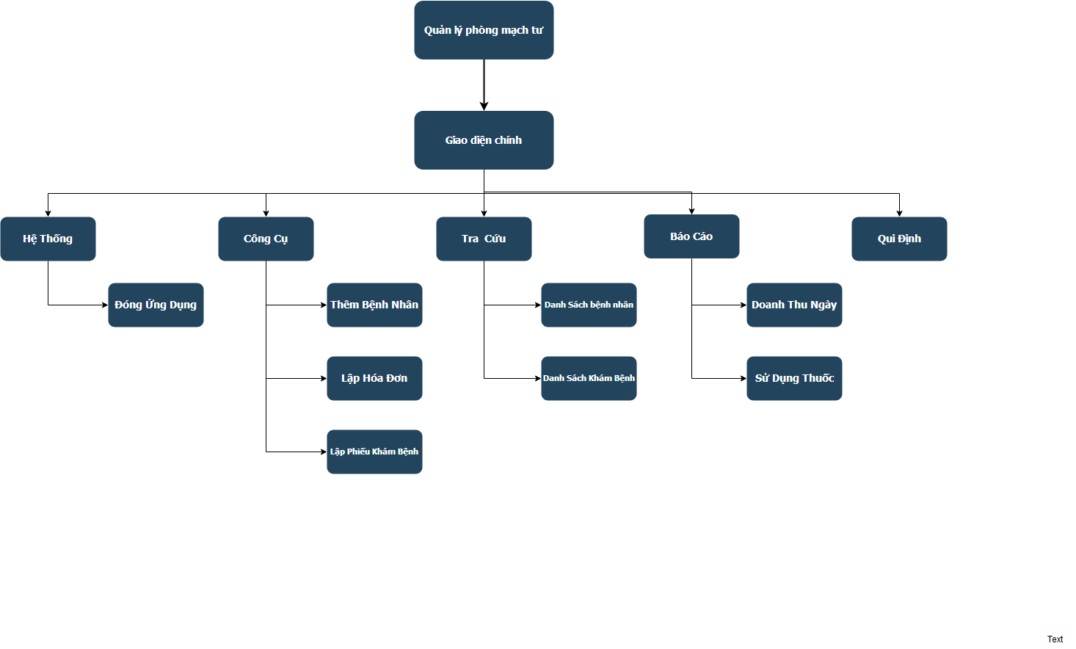

### **b. Danh sách các components/ packages**

### **c. Giải thích tương tác giữa các components/ packages**

## **3.2 Thiết kế lớp – sơ đồ lớp ở mức thiết kế:**

## **3.3 Thiết kế giao diện:**

### **a. Sơ đồ liên kết màn hình:**

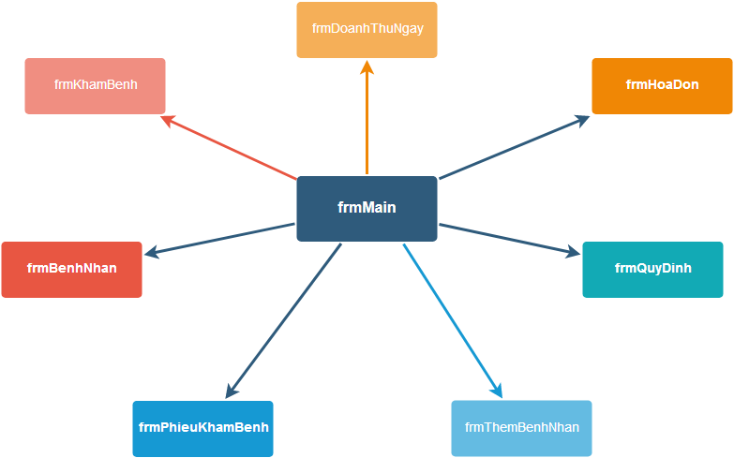

### **b. Danh sách màn hình & mô tả chức năng từng màn hình:**

|  |  |  |
| --- | --- | --- |
| **STT** | **Tên màn hình** | **Mô tả chức năng** |
| **1** | **Màn hình chính** | **Liên kết các màn hình chức năng** |
| **2** | **Màn hình bệnh nhân** | **Tra cứu, sửa, xóa thông tin bệnh nhân** |
| **3** | **Màn hình thêm bệnh nhân** | **Thêm thông tin bệnh nhân mới** |
| **4** | **Màn hình khám bệnh** | **Tìm kiếm danh sách khám bệnh** |
| **5** | **Màn hình phiếu khám bệnh** | **Tạo và in phiếu khám bệnh** |
| **6** | **Màn hình hóa đơn** | **Tạo và in hóa đơn** |
| **7** | **Màn hình doanh thu ngày** | **Xem doanh thu trong ngày** |
| **8** | **Màn hình qui định** | **Thêm, sửa, xóa và xem qui định** |

### **c. Mô tả xử lý sự kiện từng màn hình:**

## **3.4 Thiết kế dữ liệu (RD – Relationship Diagram – Sơ đồ mối quan hệ)**

## **a. Sơ đồ RD cả hệ thống:** BENHNHAN (MaBN, HoTen, NamSinh, DiaChi, GioiTinh, SDT) PHIEUKHAM (MaPK, **MaBN**, NgayKham, SoThuTu, TrieuChung, ChanDoan, TienKham) TOATHUOC (Matoa, **MaPK, MaBN**, Bsketoa, Ngayketoa) HOADONTHUOC (MaHD, **Matoa**, NgayBan, TienThuoc) THUOC (MaThuoc, TenThuoc, DonGia, DonVi, Ngaysx, Hansudung) CHITIETTOATHUOC (MaHD, MaThuoc, CDung Sluong)

## **b. Giải thích từng bảng, kiểu dữ liệu:**

## **c. Khóa chính, ràng buộc toàn vẹn:**

## **d. Thiết kế dữ liệu mức vật lý:**

# **CHƯƠNG 4: CÀI ĐẶT**